同城驾考

**需求确认书**

Ver:

客户方签字：

项目负责人签字：

目 录

1 概述 4

1.1 编写目的 4

1.2 项目背景 4

1.3 文档团队 4

1.4 项目管理团队 5

1.5 项目假设与约束 5

2 项目前景与范围 5

2.1 项目前景 5

2.2 项目范围 5

3 需求概述 6

3.1 角色(用户)分析 6

3.2 产品特性 6

3.3 功能列表 7

3.4 权限列表 7

4 功能性需求 7

5 非功能性需求 9

5.1 指标参数 9

5.1.1 性能参数 9

5.1.2 并发用户数 10

5.1.3 数据容量 10

5.2 硬件服务器及网络需求 10

5.2.1 网络拓扑 10

5.2.2 软硬件环境 10

5.2.3 网络需求 11

5.3 扩展性 11

5.4 安全性 11

5.5 可维护性 11

5.6 可用性/可靠性 11

5.7 运营培训需求 11

6 附录 12

6.1 修改记录 12

# 概述

## 编写目的

该文档的主要用于说明2016级 h5方向17组小小组实训项目同城驾考，在功能性需求以及非功能性需求方面的内容。由xiaoxiaozu成员共同整理完成，以作为本组项目开发、测试、验收成品功能的期望和要求。

本文档中所有出现界面原型部分，仅作为功能、流程等之辅助说明用途，并非最终界面依据。界面相关约束由界面原型文档补充说明。

## 项目背景

**项目名称： 同城驾考**

**项目的提出方： 实训项目**

**项目目标： 驾照考试、驾校选择、驾校内部教练选择及教练评价的功能，方便附近有意愿学车的人，选更适合自己的驾校、教练。 做到代驾陪练等平台的建立。**

## 文档团队

***2016级软件H5方向***

## 项目管理团队

## 项目假设与约束

约束条件：

1. 开发人员少。
2. 开发期限短。

假设：无

# 项目前景与范围

## 项目前景

驾考行业一直是处于传统的行业，而且对于传统的驾考培训模式存在许许多多的缺陷，管理不够规范、吃拿卡、驾校乱收费存在巨多问题，在报名价格上，不同驾校收费不一，在市场上很不平衡，这对于用户来说是一个巨大的痛点。而且随着我国政策对驾考行业巨大变革，使驾校与学员的捆绑逐渐放松，学员自主报名的选择性也越来越强。

对于市面上当先的APP有驾考宝典、驾校一点通、所在在这个市场上的增长空间有限。但随着我国政府对驾考改革，“互联网+驾校”的模式越来越来越符合我国驾考的自学直考转型的发展趋势。

对于用户学员来说，“互联网+驾校”模式改善当前学员上车难，报考信息严重不对称，驾校乱收费等现象。随着驾考自学直考模式的深入和我国互联网行业的快速发展，驾考应用会趋向于与线下驾校合作，会逐渐成为用户考驾照的必备工具，未来的市场空间有巨大的潜力。

## 项目范围

项目范围：

1. 在线报名（用户根据自己地点、价格、驾校的要求进行在线报名）
2. 定位（定位决定推荐给用户附近的驾校，让用户选择）
3. 模拟考试（）
4. 在线约练（为用户提供合适用户时间的练车时间，解决用户上车难，学车难问题）
5. 在线学习（提供在线学习以及在线模拟考试）
6. 论坛讨论区（）
7. 个人中心（登录/注册等）

超出范围：尚无

# 需求概述

## 角色(用户)分析

### 报名

1. 价格是否透明，自己能否接受，有没有团购等优惠？
2. 驾校拿证快不快
3. 教练教学素质高不高，效率如何？
4. 驾校场地距离近不近，是否会接送?
5. 周围人都会选择什么驾校？
6. 报名有没有安全保证（会不会骗人）
7. 报名能否线上报名（平台担保）

### 学车并考试

1. 怎样在最短的时间内学习并通过考试
2. 学车时间困难冲刺，但不能时刻问教练
3. 一台车练人太多，练车频率低，浪费时间
4. 练车时碰到教练野蛮执教，吃拿卡要以及私自收费怎么办？
5. 考试是驾校预约还是自己预约？
6. 考试时有什么技巧？

### 其他

1. 喜欢看一些汽车资讯
2. 喜欢看一些驾考资讯，提供最新驾考新政。
3. 想吐槽那个教练或者哪家驾校
4. 想要买车，但不知道挑选什么车

## 产品特性

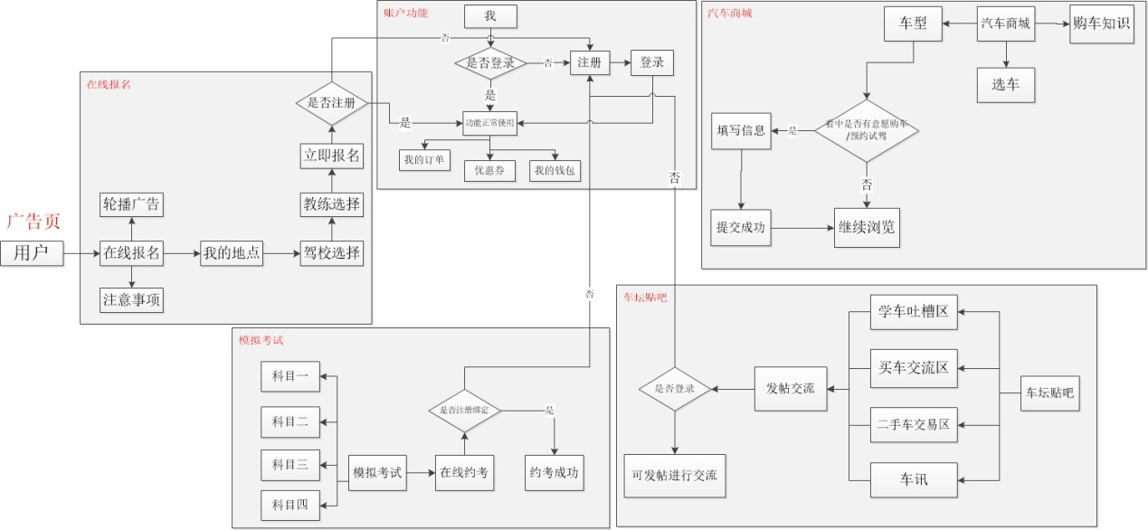

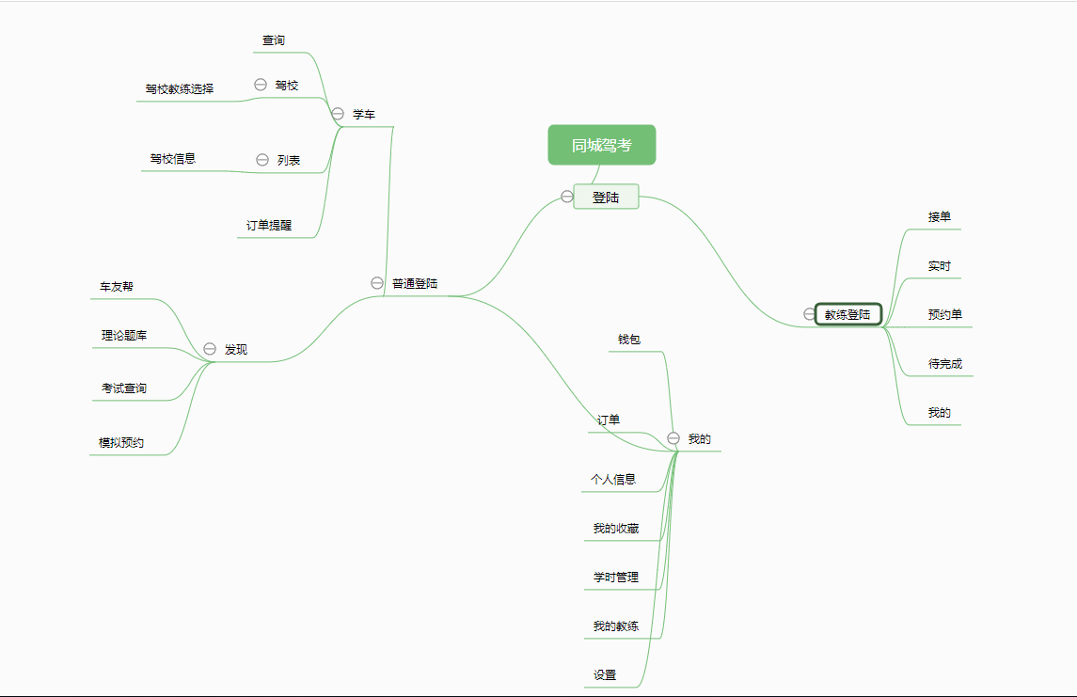

## 功能列表

|  |  |  |  |
| --- | --- | --- | --- |
| 功能模块 | 主要功能点 | 功能描述 | 优先级 |
| 在线报名 | 在线报考驾校 | 用户根据自己地点、价格、驾校的要求进行在线报名 | 高 |
| 我的地点定位 | 定位决定推荐给用户附近的驾校，让用户选择 | 中 |
| 模拟考试 | 在线约练 | 为用户提供合适用户时间的练车时间，解决用户上车难，学车难问题 | 高 |
| 在线学习 | 提供在线学习以及在线模拟考试 | 中 |
| 论坛讨论区 | 吐槽 | 提供吐槽评论功能，为用户筛选更好的服务 | 中 |
|  |  |  |
| 个人中心 | 登录/注册 |  | 高 |

## 权限列表

用户权限和教练权限

用户：浏览、选择、下单。

教练：浏览、选择订单、接受订单、选择场地。

# 功能性需求

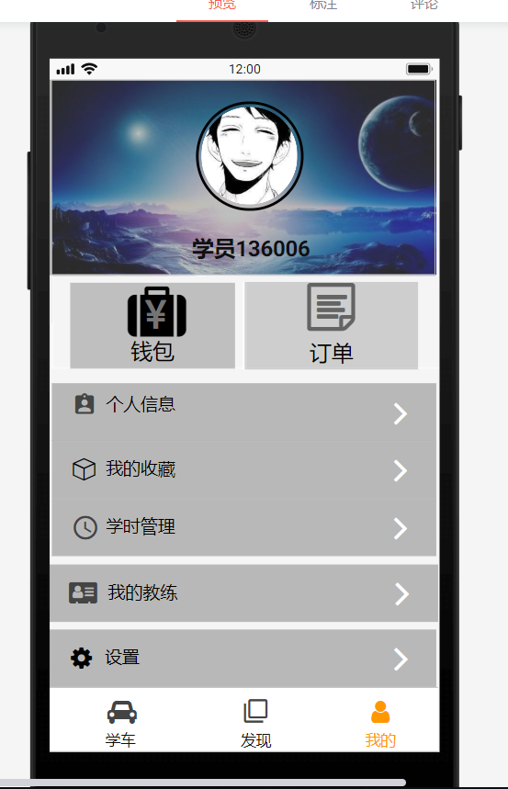

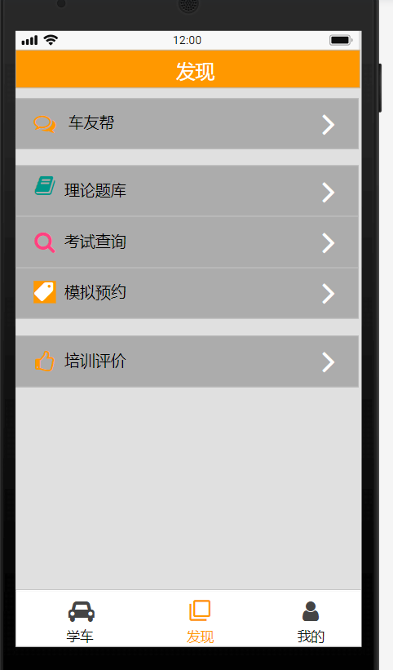

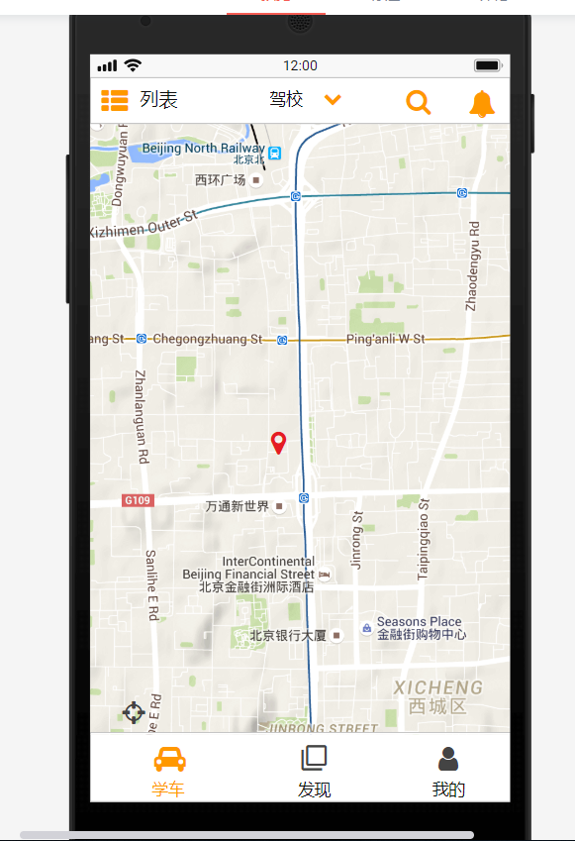

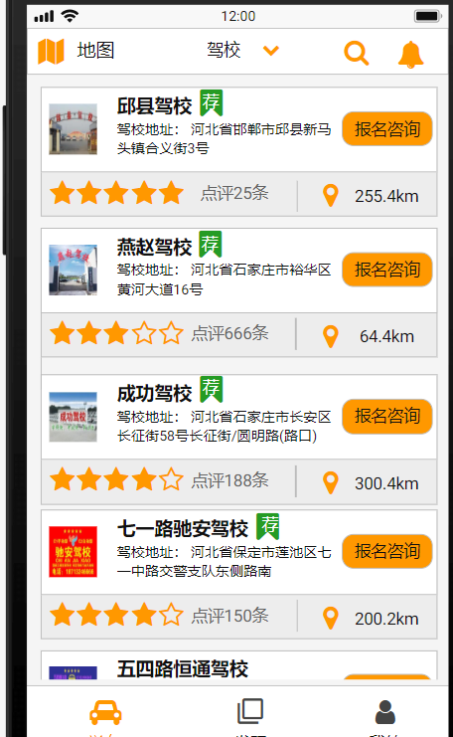

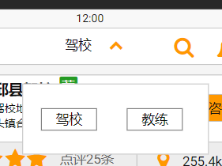

# 非功能性需求

## 指标参数

### 性能参数

### 并发用户数

### 数据容量

**视用户量而定**

## 硬件服务器及网络需求

### 网络拓扑

### 软硬件环境

客户端：移运端、PC端等。

服务器端：Windows或linux 。

### 网络需求

*[写明对网络的要求，如速度、域名等的要求。]*

## 扩展性

*[以业务需求为基础，描述关于可扩展性方面的需求。]*

## 安全性

*[ 以业务需求为基础，描述运营方面的安全需求和产品必须满足的标准。]*

## 可维护性

*[这一章节详细描述解决方案在可维护性方面的需求。包括支持所需的技能等。*

*可以从日志记录、错误处理、诊断工具和故障恢复方面思考。]*

## 可用性/可靠性

*[这一部分详细记录解决方案在可用性和可靠性方面的期望，并以业务需求的可用性和可靠性作为基础。*

*可用性是度量系统在多大程度上与能够处理服务请求的设计目标相符的指标。*

*可靠性是系统提供精确结果的能力。]*

## 运营培训需求

*后期根据需求培训*

# 附录

## 修改记录

|  |  |  |  |
| --- | --- | --- | --- |
| 版本 | 修改人 | 修改时间 | 修改内容 |
| 1.0 | 王子龙 | 2018.11.20 | 初期基本内容 |
|  |  |  |  |
|  |  |  |  |